增加分库配置说明

此文档仅限按不同功能增加新的数据库并生成代码配置
- 添加数据库配置
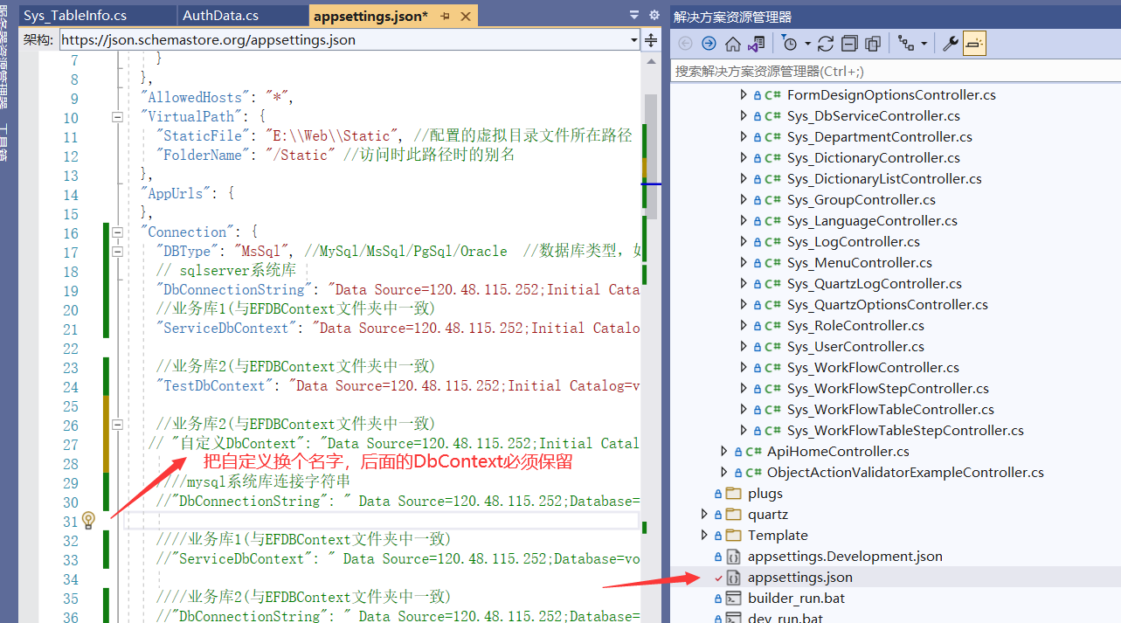
- 添加DBServerProvider配置
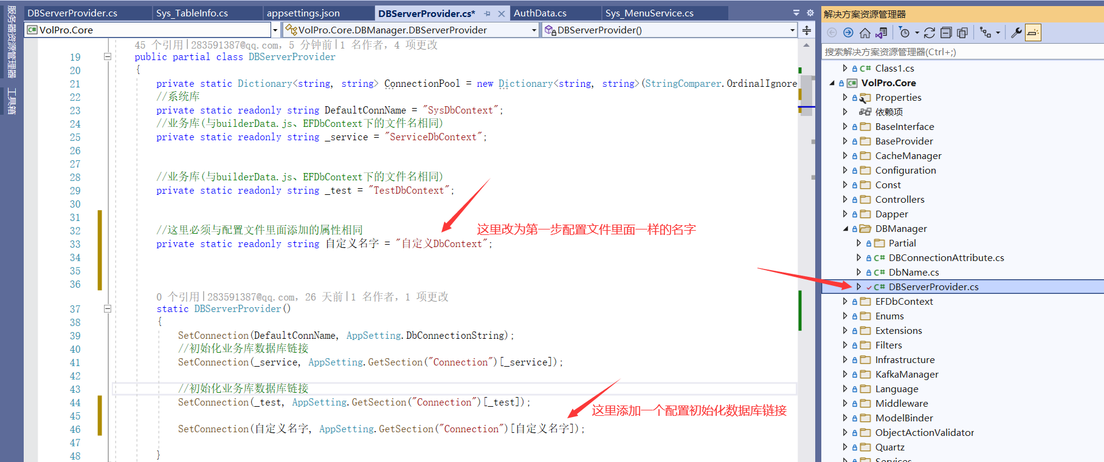
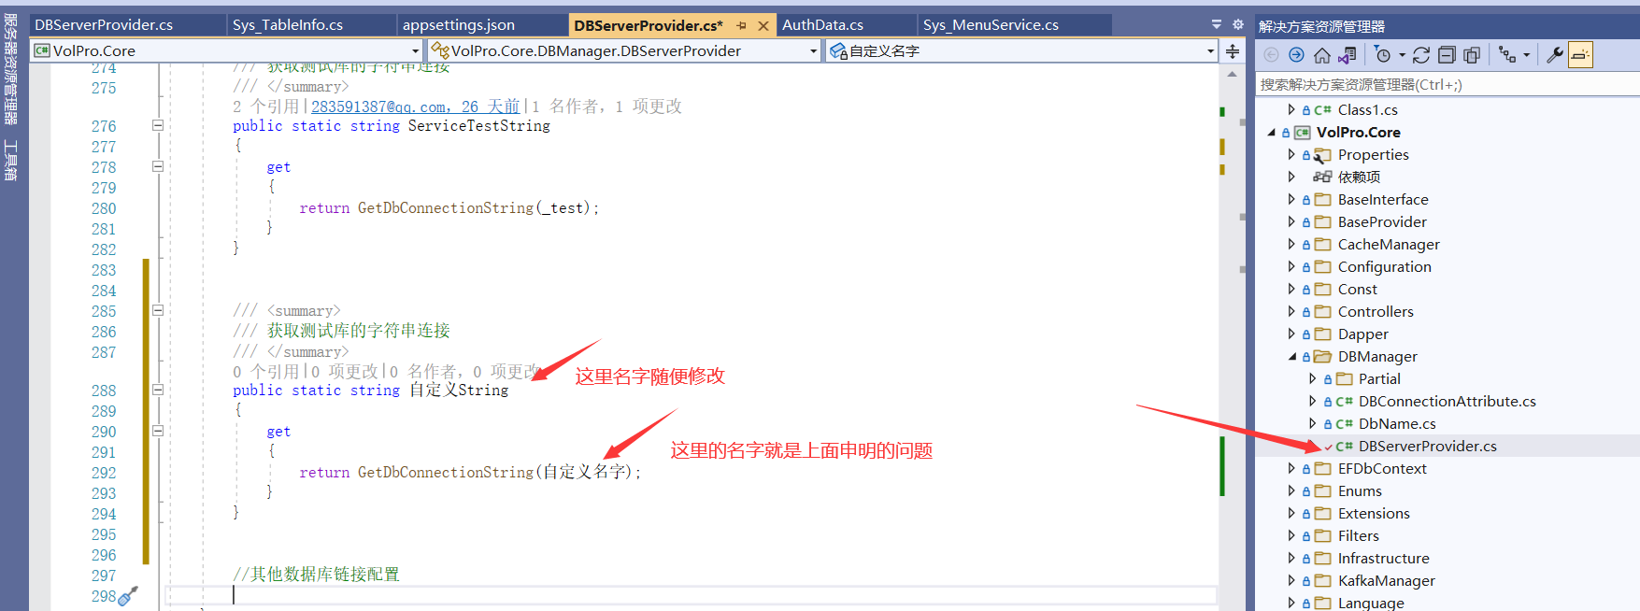
- 创建基类
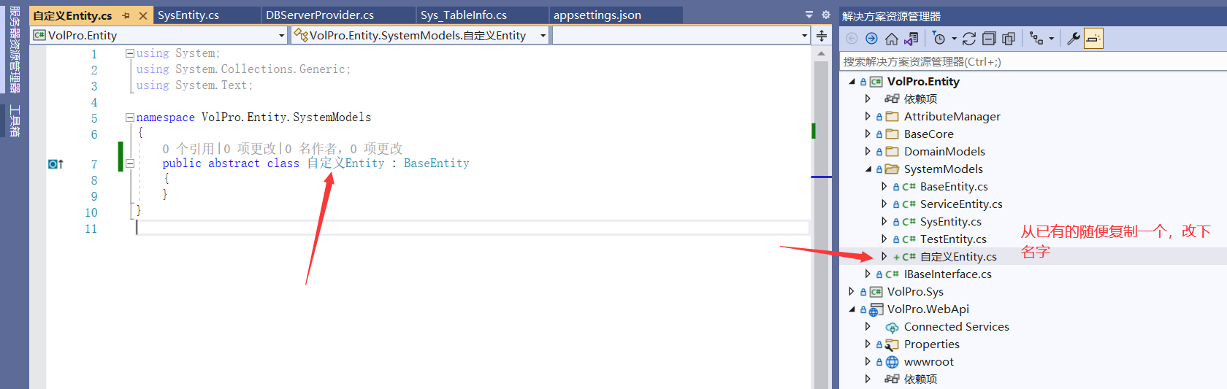
- 添加DBContext
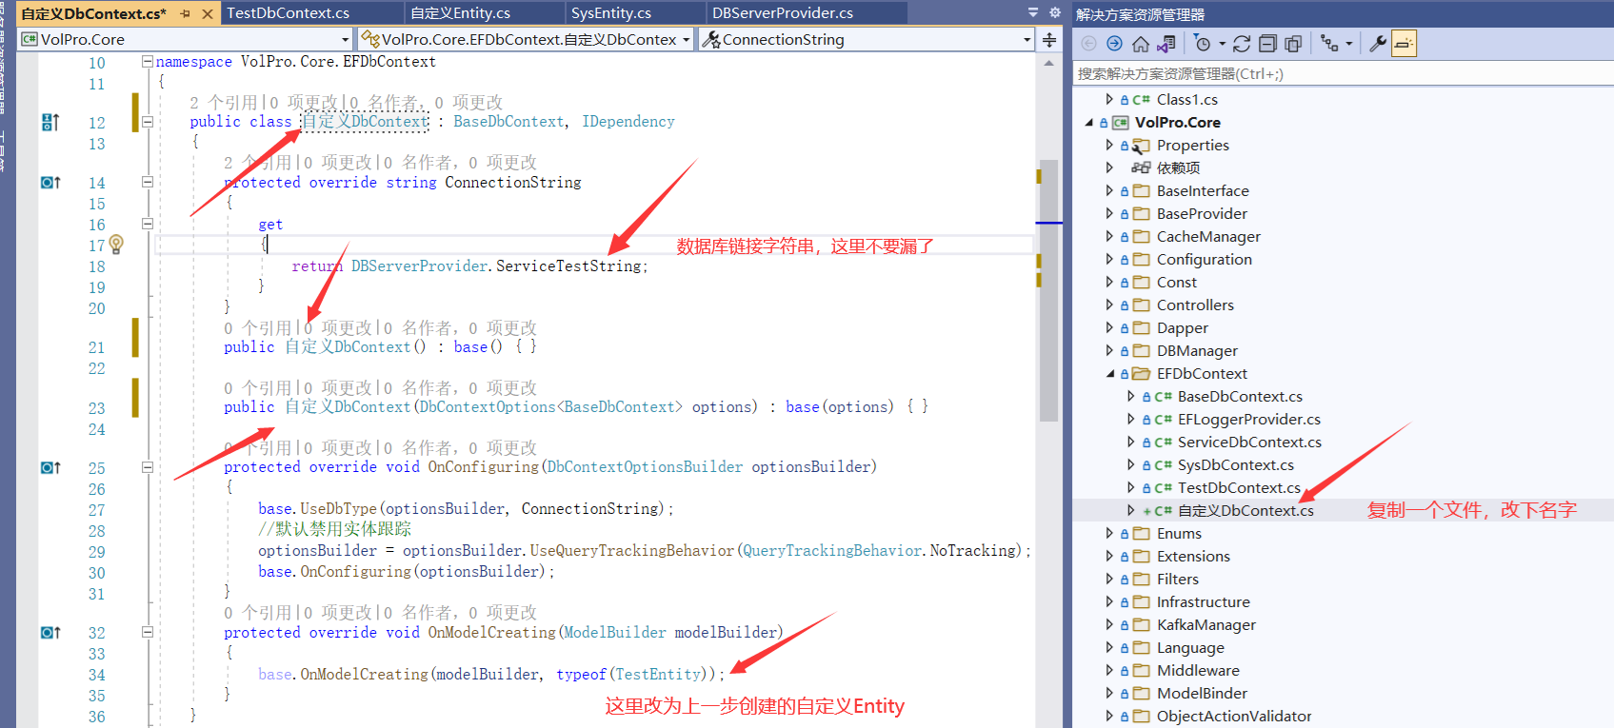
- 修改代码生成器

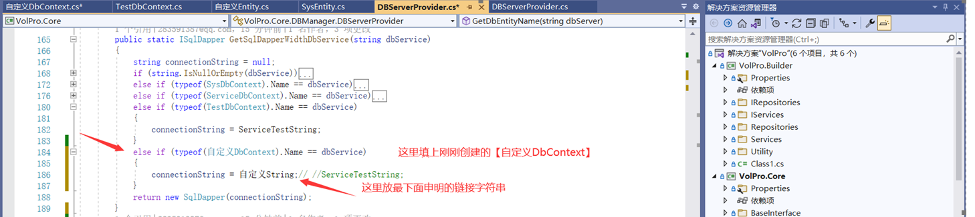

- 配置数据源
